Лабораторная работа №5

Основы интерфейса взаимодействия пользователя с системой Unix на уровне командной строки

Стрельникова Ольга Александровна

Содержание

# 1 Цель работы

Приобретение практических навыков взаимодействия пользователя с системой посредством командной строки.

# 2 Задание

1. Определить полное имя домашнего каталога. Далее относительно этого каталога будут выполняться последующие упражнения.
2. Выполнить следующие действия:
   1. Перейти в каталог /tmp.
   2. Вывести на экран содержимое каталога /tmp. Для этого использовать команду ls с различными опциями. Пояснить разницу в выводимой на экран информации.
   3. Определить, есть ли в каталоге /var/spool подкаталог с именем cron?
   4. Перейти в домашний каталог и вывести на экран его содержимое. Определить, кто является владельцем файлов и подкаталогов?
3. Выполнить следующие действия:
   1. В домашнем каталоге создать новый каталог с именем newdir.
   2. В каталоге ~/newdir создать новый каталог с именем morefun.
   3. В домашнем каталоге создать одной командой три новых каталога с именами letters, memos, misk. Затем удалить эти каталоги одной командой.
   4. Попробовать удалить ранее созданный каталог ~/newdir командой rm. Проверить, был ли каталог удалён.
   5. Удалить каталог ~/newdir/morefun из домашнего каталога. Проверить, был ли каталог удалён.
4. С помощью команды man определить, какую опцию команды ls нужно использовать для просмотра содержимого не только указанного каталога, но и подкаталогов, входящих в него.
5. С помощью команды man определить набор опций команды ls, позволяющий отсортировать по времени последнего изменения выводимый список содержимого каталога с развёрнутым описанием файлов.
6. Использоватт команду man для просмотра описания следующих команд: cd, pwd, mkdir, rmdir, rm. Пояснить основные опции этих команд.
7. Используя информацию, полученную при помощи команды history, выполнить модификацию и исполнение нескольких команд из буфера команд.

# 3 Выполнение лабораторной работы

1. Определим полное имя домашнего каталога в моём случае это /home/oastrejnikova (рис. ??):

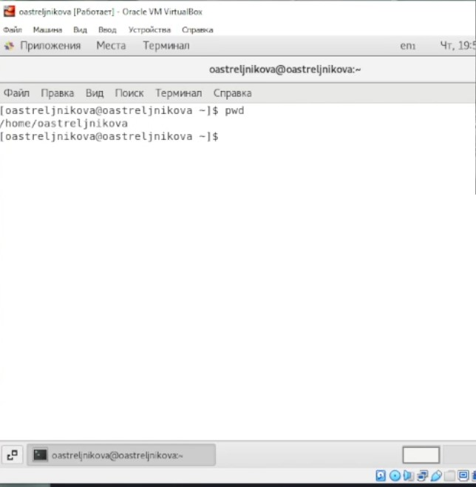

Полное имя домашнего каталога выведенное PWD

1. Выполняем ниже приведённый список действий:
2. Перейдем в каталог /tmp и выведем на экран содержимое каталога используем команду, cd tmp и ls последовательно для вывода содержимого каталога.(рис. ??):

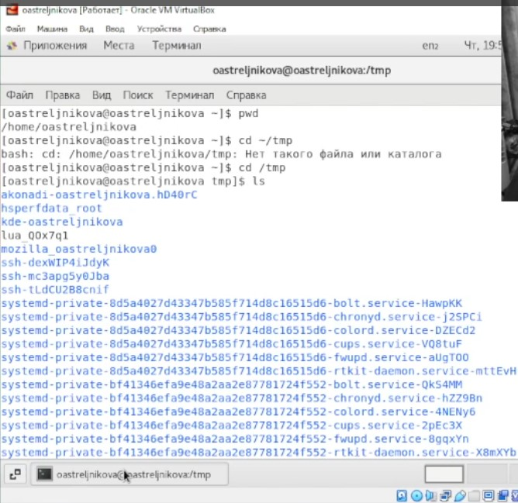

Cодержимое каталога tmp командой ls

ls -a (просмотр содержимого и скрытых файлов) (рис. ??):

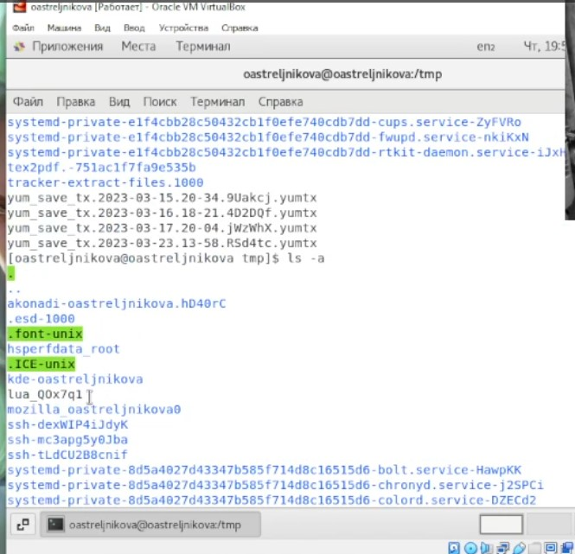

Cодержимое каталога tmp командой ls -a

ls -alF просмотр содержимого со скрытыми файлами, с типами, и с подробным описанием. (рис. ??):

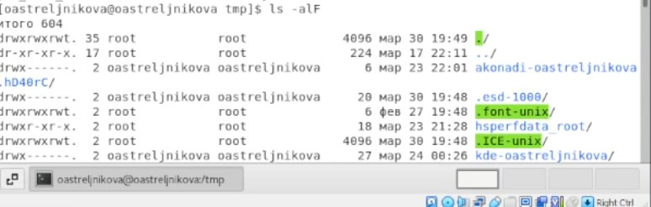

Cодержимое каталога tmp командой ls -alF

ls -l (просмотр содержимого с подробным описанием) (рис. ??):

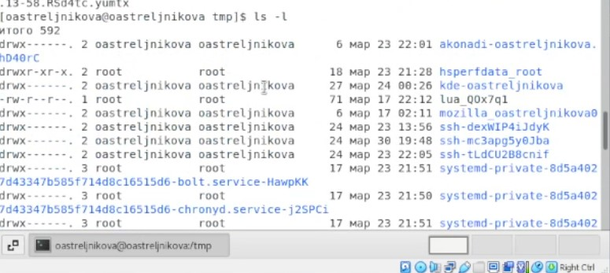

Cодержимое каталога tmp командой ls -l

1. Определим, есть ли в каталоге /var/spool подкаталог с именем cron на изображении(рис. ??) видно что такой каталог присутвует в папке.

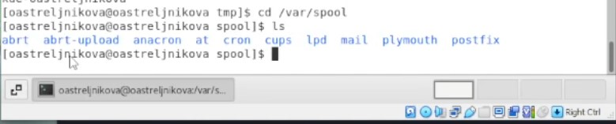

Вывод содержимого каталога /var/spool

1. Перейдем в домашний каталог и выведем на экран его содержимое (рис. ??):

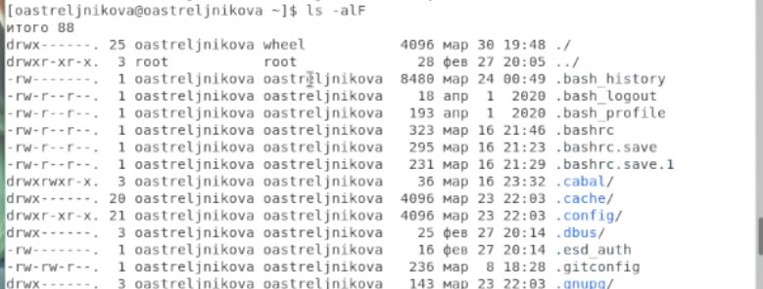

Вывод содержимого домашнего

Как видно, вледельцем файлов и каталогов являюсь я.

1. Выполняем ниже приведённый список действий:
   1. В домашнем каталоге создим новый каталог с именем newdir и в каталоге ~/newdir создадим новый каталог с именем morefun (рис. ??):

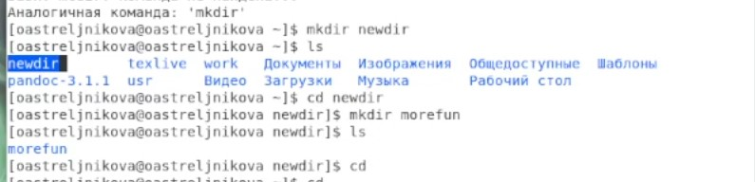

Создание каталогов

А затем следуя выполнению лабороторной работы далльше удалим их в видео мы это делали последовательно, но тут приведу выполнение команд чуть раньше.. (рис. ??):

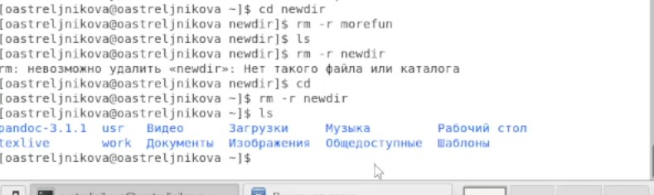

Удаление каталогов

1. В домашнем каталоге создим одной командой три новых каталога с именами letters, memos, misk. Затем удалим эти каталоги одной командой (рис. ??):

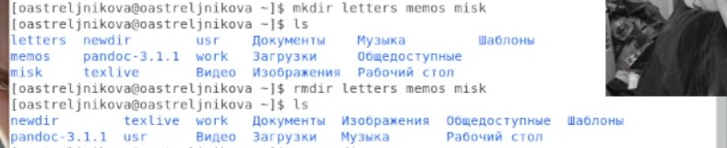

Создание и удаление каталогов одной командой

1. С помощью команды man мы определеили что опция котрую нужно использовать для просмотра содержимого не только указанного каталога, но и подкаталогов, входящих в него является -R. (рис. ??) определим:
2. С помощью команды man мы определеили что опция котрую нужно использовать для того что бы отсортировать по времени последнего изменения выводимый список содержимого каталога с развёрнутым описанием файлов является -ltc (сочетание нужныхэ команд было найдено в мануале)

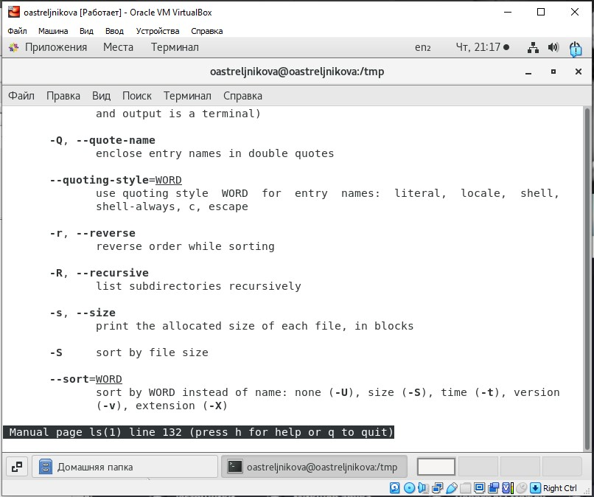

Вывод справки man ls

1. Используем команду man для просмотра описания следующих команд: cd, pwd, mkdir, rmdir, rm.

* cd (рис. ??):
  + -P - позволяет следовать по символическим ссылкам перед тем, как будут обработаны все переходы “..”;
  + -L - переходит по символическим ссылкам только после того, как были обработаны “..”;
  + -e - если папку, в которую нужно перейти не удалось найти - выдает ошибку.

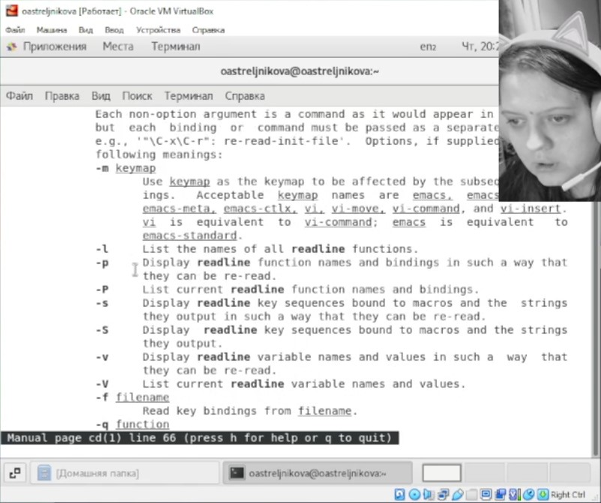

Содержание man cd

* pwd (рис. ??):
  + -L, –logical - брать директорию из переменной окружения, даже если она содержит символические ссылки;
  + -P - отбрасывать все символические ссылки;
  + –help - отобразить справку по утилите;
  + –version - отобразить версию утилиты.

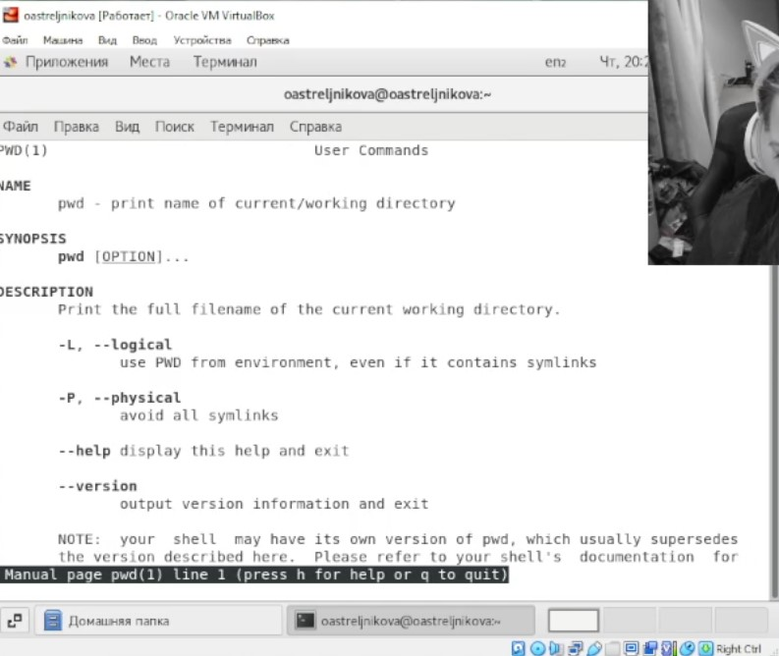

Содержание man pwd

* mkdir (рис. ??):
  + -m (–mode=режим) - назначить режим доступа (права). По умолчанию mod принимает значение 0777, что обеспечивает неограниченные права.
  + -p (–parents) - не показывать ошибки, а также их игнорировать.
  + -z (–context=CTX ) принимает контекст SELinux для каталога по умолчанию.
  + -v (–verbose) - выводить сообщение о каждом новым каталоге.
  + –help - вывести справочную информацию.
  + –version - выводит информацию о текущей версии утилиты.

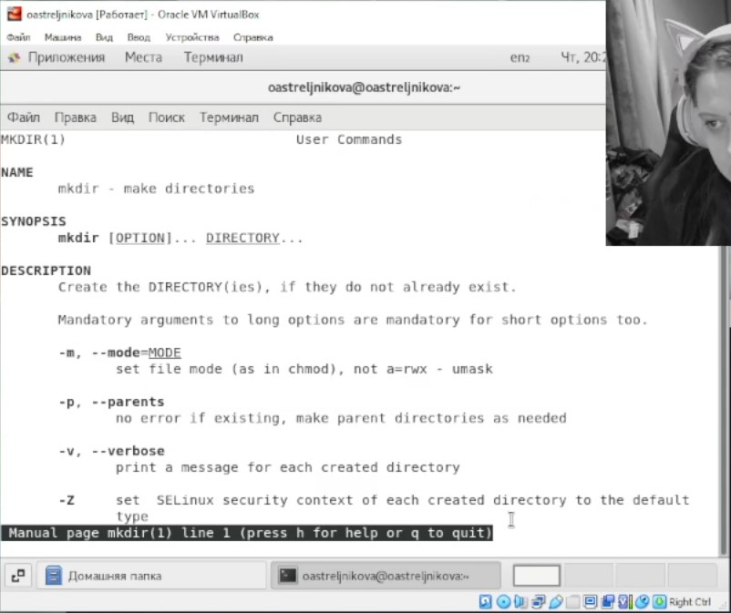

Содержание man mkdir

* rmdir (рис. ??):
* -p Позволяет удалить каталог и вышележащие каталоги, оказавшиеся пустыми. На стандартный вывод выдается сообщение об удалении всех указанных в маршруте каталогов или о сохранении части из них по каким-либо причинам.
* -s Подавление сообщения, выдаваемого при действии опции -p.

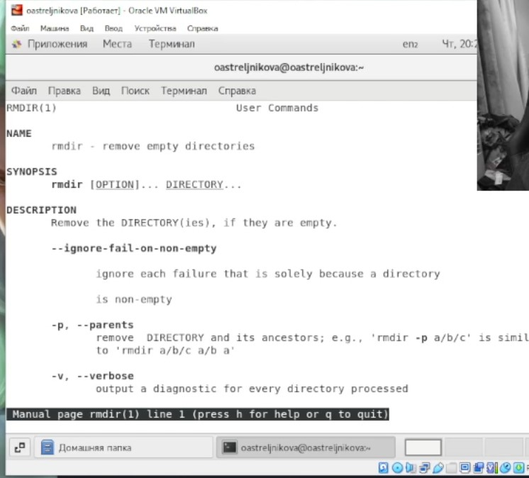

Содержание man rmdir

* rm (рис. ??):
* -f Команда не выдает сообщений, когда удаляемый файл не существует, не запрашивает подтверждения при удалении файлов, на запись в которые нет прав. Если нет права и на запись в каталог, файлы не удаляются. Сообщение об ошибке выдается лишь при попытке удалить каталог, на запись в который нет прав (см. опцию -r).
* -r Происходит рекурсивное удаление всех каталогов и подкаталогов, перечисленных в списке аргументов. Сначала каталоги опустошаются, затем удаляются. Подтверждение при удалении файлов, на запись в которые нет прав, не запрашивается, если задана опция -f или стандартный ввод не назначен на терминал и не задана опция -i. При удалении непустых каталогов команда rm -r предпочтительнее команды rmdir, так как последняя способна удалить только пустой каталог. Но команда rm -r может доставить немало острых впечатлений при ошибочном указании каталога!
* -i Перед удалением каждого файла запрашивается подтверждение. Опция -i устраняет действие опции -f; она действует даже тогда, когда стандартный ввод не назначен на терминал.

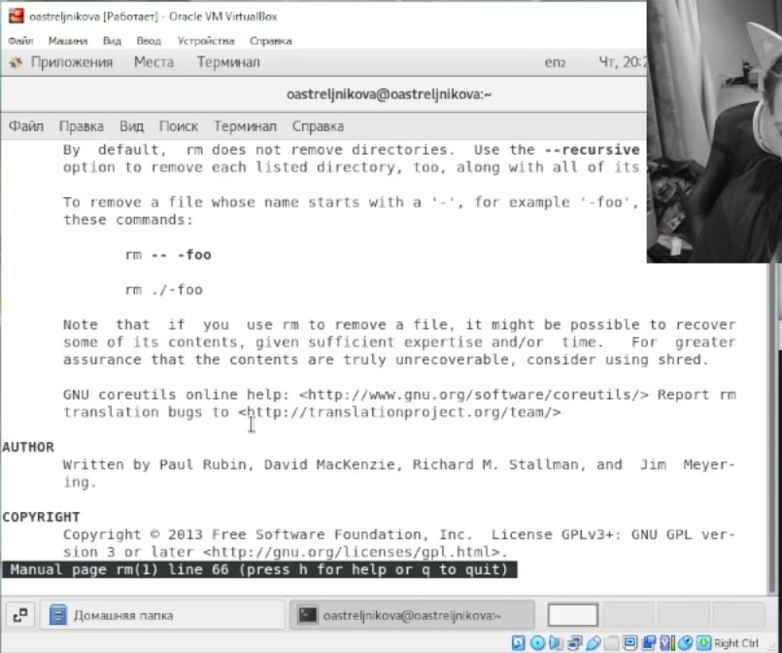

Содержание man rm

1. Используя информацию, полученную при помощи команды history (рис. ??), выполним модификацию и исполнение нескольких команд из буфера команд (рис. ??) и (рис. ??).

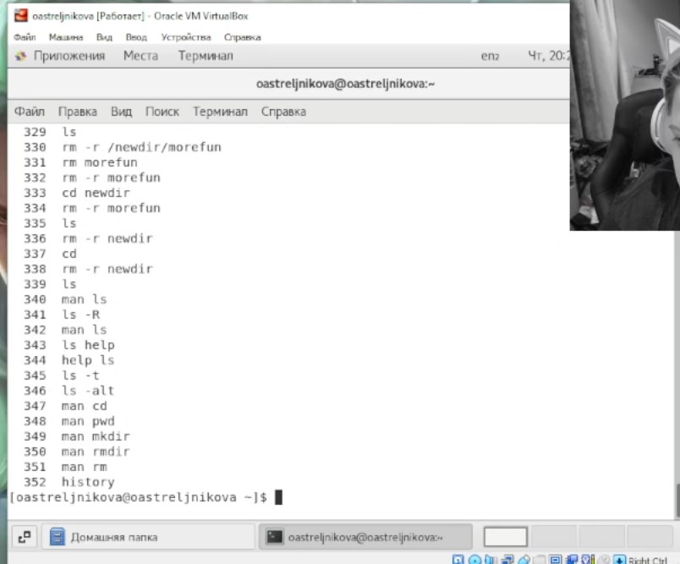

Выполняем команду History

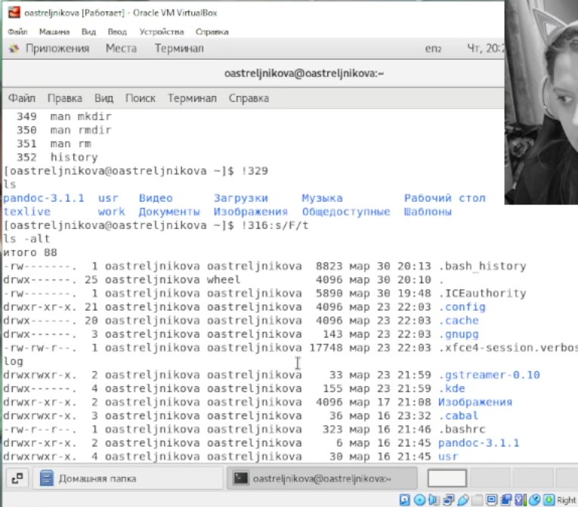

Производим замену в строке 316

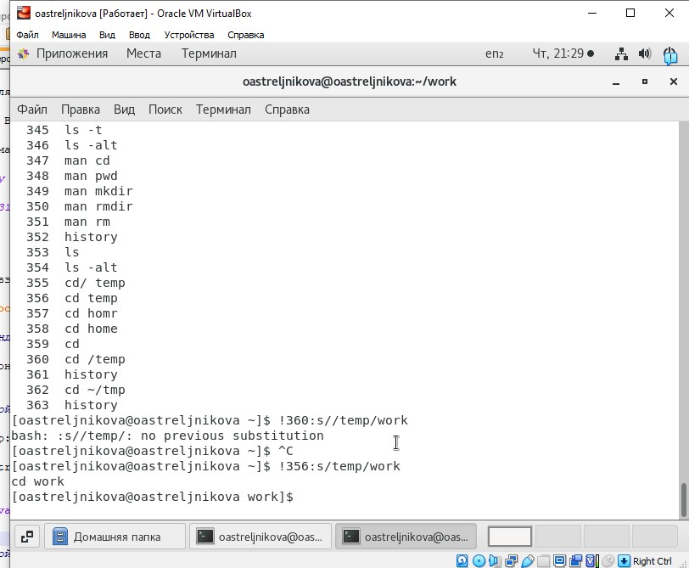

Производим замену в строке 360

# 4 Выводы

В данной лабороторной работе были получены практические навыки взаимодействия с ситемой с помощью консоли.

# 5 Контрольные вопросы

1. Командой в операционной системе называется записанный по специальным правилам текст (возможно с аргументами), представляющий собой указание на выполнение каких-либо функций (или действий) в операционной системе.
2. Команда pwd. Пример: $ pwd /home/oastreljnikova/work/study/2022-2023/Операционные системы/os-intro
3. Команда ls -F выведет имена файлов в текущем каталоге и их типы. Тип каталога обозначается /, тип исполняемого файла обозначается *, тип ссылки обозначается @. Находясь в папке os-intro применяем ls -F, получаем

CHANGELOG.md labs/ prepare README.en.md template/ config/ LICENSE presentation/ README.git-flow.md новый 2.tex COURSE Makefile project-personal/ README.md 4. Некоторые файлы в операционной системе скрыты от просмотра и обычно используются для настройки рабочей среды. Имена таких файлов начинаются с точки. Для того, чтобы отобразить имена скрытых файлов, необходимо использовать команду ls с опцией a: ls -a. Находясь в папке os-intro применяем ls -a, получаем . COURSE .gitmodules prepare README.git-flow.md .. .git labs presentation README.md CHANGELOG.md .gitattributes LICENSE project-personal template config .gitignore Makefile README.en.md 5. Команда rm используется для удаления файлов и/или каталогов. Команда rm -r необходима, чтобы удалить каталог, содержащий файлы. Без указания этой опции команда не будет выполняться. Если каталог пуст, то можно воспользоваться командой rmdir. Если удаляемый каталог содержит файлы, то команда не будет выполнена – нужно использовать «rm -r имя_каталога». Таким образом, каталог, не содержащий файлов, можно удалить и командой rm, и командой rmdir. Пример вы видим на изображени рис. ?? . Файл командой rmdir удалить нельзя. 6. Чтобы определить, какие команды выполнил пользователь в сеансе работы, необходимо воспользоваться командой «history». 7. Можно модифицировать команду из выведенного на экран списка при помощи следующей конструкции: *[номер_команды]:s/[что_меняем]/[на_что_меняем]*. Пример можно увидеть на рис. ?? и рис. ?? . 8. Чтобы записать в одной строке несколько команд, необходимо между ними поставить ;. Пример: cd labs;ls Выведет в консоль следующее lab01 lab03 lab05 lab07 lab09 lab11 lab13 lab15 README.ru.md lab02 lab04 lab06 lab08 lab10 lab12 lab14 README.md 9. Символ обратного слэша  позволяет использовать управляющие символы ( “.”, “/”, “$”, “*“,”[“,”]“,”^“,”&“) без их интерпретации командной оболочкой; процедура добавления данного символа перед управляющими символами называется экранированием символов. Например, команда «ls os-intro/labs» отобразит содержимое каталога os-intro/labs. 10. Тип файла, право доступа, число ссылок, владелец, размер, дата последней ревизии, 11. Абсолютный путь от корня файловой системы – этот путь начинается от корня”/” и описывает весь путь к файлу или каталогу.

Относительный путь – это путь к файлу относительно текущего каталога (каталога, где находится пользователь).

Пример:

Абсолютный:

oastreljnikova@oastreljnikova:~$ cd /home/oastreljnikova/work/study/2022-2023/“Операционные системы”/os-intro/labs/lab05/report

oastreljnikova@oastreljnikova:~/work/study/2022-2023/Операционные системы/os-intro/labs/lab05/report$

Относительный:

oastreljnikova@oastreljnikova:~$ cd work/study/2022-2023/“Операционные системы”/os-intro/labs/lab05/report

oastreljnikova@oastreljnikova:~/work/study/2022-2023/Операционные системы/os-intro/labs/lab05/report$

1. Воспользоваться конструкцией *man [имя_команды]*.
2. Клавиша Tab.